|  |
| --- |
| Curio Software Developer |
| Praktijkopdracht A5 |
| “Eindopdracht” |

|  |
| --- |
| Jort Kouwenberg, Koen van Vlimmeren  12-1-2023 |

# Inhoudsopgave

Inhoudsopgave 1

Briefing PRA A5 2

Wat weten we 2

Wat moeten we doen 2

Flowchart 3

Wireframe 3

Taakverdeling 4

# Briefing PRA A5

## Wat weten we

De sportbond heft fairplay hoog in het vaandel staan, daarom moeten we een programma maken in python, deze moet werken zonder input van een gebruiker. Ook moeten we een webpagina maken die antwoord geeft op de volgende vragen:

1. Het totaal aantal overtredingen in de competitie tot nu toe
2. Het gemiddeld aantal overtredingen per wedstrijd
3. Een “zwartboek”, ofwel de vijf wedstrijden met de meeste overtredingen
4. Een “eregalerij”, ofwel alle wedstrijden van de laatste 21 dagen waarin maximaal één overtreding is geweest

Deze vragen moeten ook in het python programma worden beantwoord. De webpagina moet een pagina met daarop alle gegevens, in een eenvoudig ontwerp.

## Wat moeten we doen

We moeten een programma maken in python en één simpele webpagina.

# Flowchart

( Aangepast op basis van feedback )

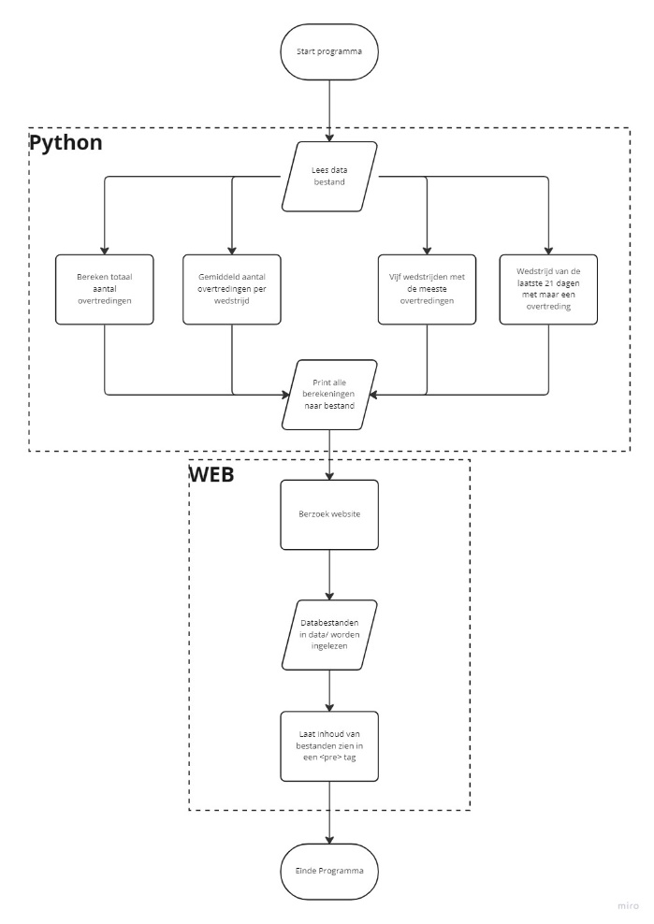

# ImageWireframe

# Taakverdeling

